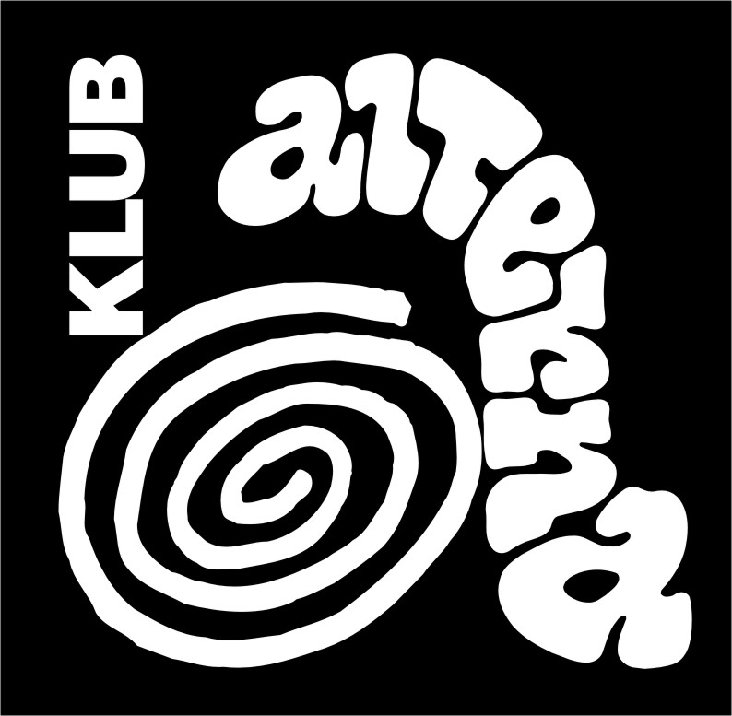
Klub Alterna, Kounicova 48, Brno
Více informací na www.alterna.cz
Fotografie rádi zašleme na vyžádání
============================================================

PROGRAM ŘÍJEN 2010

Comedy Express
čtvrtek - 30.09.2010 - 20.00

Trojice mladých komiků v improvizované smrtící smršti sršící gagy a humorem. Večírek, na který jste srdečně zváni i se svými přáteli. Pod moderátorskou taktovkou Petra Minaříka účinkují Roman Blumaier, Saša Stankov, Jiří Kniha

Zdeněk Bína Acoustic project
Středa - 6.10.2010 - 20.00

Zdeněk Bína - kytary, zpěv Jan Urbanec – basa. Lídr rozpadnuvší se formace -123Min Zdeněk Bína našel novou tvůrčí inspiraci ve spolupráci s basistou Janem Urbancem. Jejich hudební souznění je patrné na první poslech a představuje posluchačům další hudební obrazy Zdeňkovy nekonečné hudební fantazie.

Květy
Středa - 13.10.2010 - 20.00

Temná, romantická i vroucí hudba; živočišná a srdcervoucí poezie v podání kapely Květy v čele s uhrančivým projevem Martina Kyšperského je přesně tím, čeho se nám v dnešní přetechnizované době tolik nedostává ...

Robert Balzar Trio
Neděle - 17.10.2010 - 20.00

Robert Balzar – kontrabas, Stanislav Mácha – piano, Jiří Slavíček - bicí

Robert Balzar Trio jednoznačně patří mezi nejrespektovanější jazzové soubory na české jazzové scéně, ověnčené množstvím mezinárodních ocenění, složené z hráčů evropského formátu.

Blacker Feed
Čtvrtek 21.10.2010 - 20.00
Akce se koná v klubu A2, vstup zdarma.

BlackerFeed je zčásti britská, zčásti česká kapela. Ovlivněni jsou skupinami jako Depeche Mode, The Chemical Brothers, Sinatra, J&amp;MC, BRMC a v jejich tvorbě je to znát.

Rudy Linka Trio (USA)
Neděle - 24.10.2010 - 20.00

Trio nejznámějšího českého jazzmana ve spojených státech, kterému se jako málokomu podařilo prosadit na newyorské jazzové scéně. Čtenáři časopisu Down Beat Magazine řazen mezi 10 nejlepších kytaristů světa. Rudyho doprovodí Joe Michales na basu a Hayden Hawkins na bicí.

Jan Budař a Eliščin Band
Čtvrtek - 28.10.2010 - 20.00

Jan Budař a Eliščin Band již potřetí vystoupí v našem slavném klubu. Tentokrát kromě písní z alba „Proměna“ a „Uletěl Orlovi“ představí Eliščin Band také repertoár z třetího chystaného alba, jehož název je zatím tajný.

Quattro Formaggi
Neděle - 31.10.2010 - 20.00

Quattro Formaggi je progresivní pražské fusion seskupení plující hranicemi mezi jazzem, funkem a latin groove. Je výhercem prestižních mezinárodních soutěží JUNIORJAZZ (pořádané Českou jazzovou společností) a THE SOUND OF EUROPE pořádané organizací EuroGlobe. Na jaře soubor dokonce absolvoval úspěšné turné po Velké Británii!

Zdraví

Libor Dostál
dramaturgie
+420 777 922 628
libor@alterna.cz

